**关于举行衢州学院第四届大学生工程训练综合能力竞赛暨浙江省第四届大学生工程训练综合能力竞赛选拔赛的通知**

为培养大学生的创新设计思维、实际动手和解决问题的能力，提升大学生的综合素质，丰富校园学术文化氛围，促进浙江省设计人才的培养，并为浙江省第四届浙江省大学生工程训练综合能力竞赛选拔优秀参赛选手。经研究，决定举行衢州学院第四届大学生工程训练大赛赛选拔赛。现将有关事项通知如下：

**一、组织机构**

**主办单位**：衢州学院教务处

**承办单位**：衢州学院机械工程学院

**竞赛专家委员会**：肖俊建 黄云峰 江海兵 王涛 应振根 蔡建臣 张玉良

**二、比赛主题及项目**

竞赛主题：“智能制造+创客”。

竞赛命题范围：

（1）关于小车：

自主设计制作智能物流小车，该小车应具有赛道自主行走、障碍识别、轨迹判断、自动转向和制动等功能。这些功能可由机械或电控装置自动实现，不允许使用人工交互遥控，在指定场地完成规避障碍物并抓取目标物体放置到指定地点。具体设计、材料选用及加工制作均由参赛学生自主完成。行走车体、抓取执行机构件可使用建议套件组，但必须有不少于3 个自制件；小车也可采用机加工方式自行设计制作。电控器件、主控板、检测元器件、电机和电池等可使用建议套件组或标准件。其中，小车的电源电压不高于9V；电机额定电压不高于6V，额定扭矩不大于13N·cm。（验车不合格取消参赛资格。）

（2）关于场地：

比赛场地表面布置有黑色引导线（也可采用其他方法实现循迹）、挡板等，构成完整的赛道。同时，赛道设置了小车起点线、物料装载区、挡板、物料放置区和小车终点线（赛道规划详见附件2）。比赛场地由组委会统一布置，最终赛道方案以组委会赛前统一公布为准。

（3）关于任务：

智能物流小车在规定的时间内抓取物料为ø50×70-ø30×10 的EVA圆柱体（EVA 材料为乙烯-醋酸乙烯共聚物发泡材料）（详见附件2图4），实现从起点、装载区、挡板、放置区和终点的搬运。装载区有一定高度，需抓取执行机构有伸展功能，以实现对目标物的抓取和翻转动作。放置区也有一定高度，需抓取执行机构有伸展功能以及定位功能，以实现对抓取物的分区摆放和码垛动作。

**三、参赛对象和形式**

每支参赛队人数不多于3名，参赛队员必须是衢州学院全日制在校本、专科生，建议跨年级、跨专业组队，指导教师限1人。参赛选手可按竞赛的主题和内容要求确定参赛项目，每支参赛队设队长1名。

**四、竞赛安排**

**1．报名**

即日起，可按参赛主题进行自由组队，认真填写参赛报名表（见附件），于2017年6月25日前将报名表报送至机械实训楼201，蔡老师处，电子稿发送至邮箱：cai198666@162.com联系电话：15057048688。

**2．竞赛时间**

2017年9月下旬（具体时间地点会另行通知），进行校内初赛。参赛队伍需提交2 分钟参赛队伍作品设计制作视频和2 个自行设计的本次竞赛主题LOGO 作品（实物）、智能物流小车相关设计说明书、作品视频录像和汇报PPT参赛。

**五、表彰和奖励**

本次选拔赛设一、二、三等奖，各奖项数量将根据参赛队伍数量确定。学院将组织有关专家根据设计作品的质量进行评奖。同时，本次竞赛优秀作品将代表学校参加由第四届浙江省大学生工程训练综合能力竞赛。

附件：**1. 衢州学院第四届大学生工程训练综合能力竞赛报名表**

**2.场地具体要求**

教务处

机械工程学院

2017年6月9日

附件1：

**衢州学院第四届大学生工程训练综合能力竞赛报名表**

|  |  |  |  |  |  |  |  |  |  |  |  |  |
| --- | --- | --- | --- | --- | --- | --- | --- | --- | --- | --- | --- | --- |
| 参赛队所在学校 | | 衢州学院 | | | | | | | | 参赛项目类别 | |  |
| 指导联系人 | 姓名 |  | | 电话 | |  | 通讯地址 | | |  | | |
| 手机 |  | | 传真 | |  | Email | | |  | | |
| 参  赛  学  生 | 姓名 |  | | 姓名 | |  | | | 姓名 | |  | |
| 性别 |  | | 性别 | |  | | | 性别 | |  | |
| 年龄 |  | | 年龄 | |  | | | 年龄 | |  | |
| 手机 |  | | 手机 | |  | | | 手机 | |  | |
| 学号 |  | | 学号 | |  | | | 学号 | |  | |
| 院系  班级 |  | | 院系  班级 | |  | | | 院系  班级 | |  | |
| 签名 |  | | 签名 | |  | | | 签名 | |  | |
| 指 导 教 师\领 队 | 姓 名 | | 性别 | | 年龄 | 职称/专业 | | 手 机 | | | | 签 名 |
|  | |  | |  |  | |  | | | |  |
|  | |  | |  |  | |  | | | |  |
|  | |  | |  |  | |  | | | |  |

附件2：

1. 场地地面为3000mm×3000mm 的白色宝丽布550 型，印刷有黑色引导线，引导黑线宽度为38mm。场地地面设有600mm×600mm 的“基地区”，基地区设有起点线和终止线，行走方向为逆时针。比赛场地三维示意图和尺寸图如图1、2 所示。

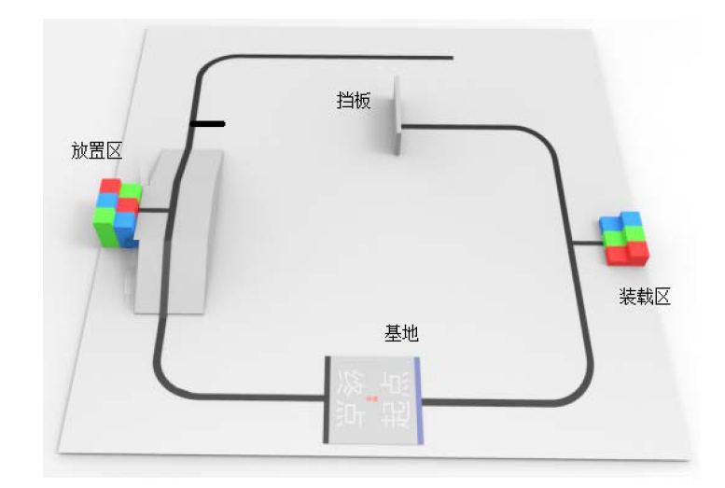

图1 比赛场地三维示意图

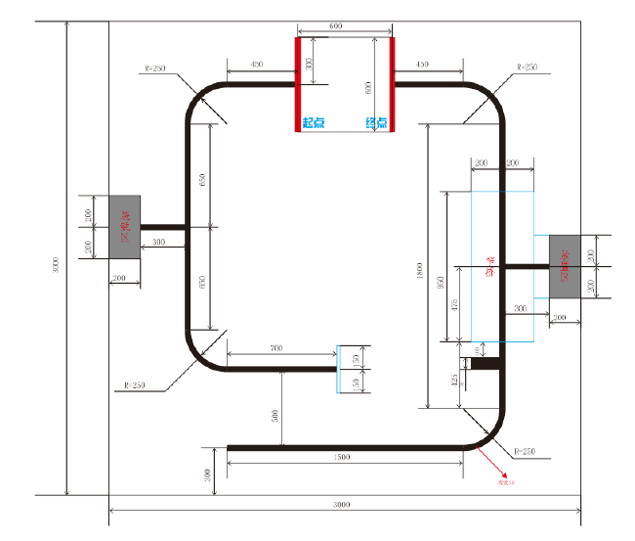

图2 比赛场地尺寸图

1. 装载区为一个每阶高差50mm，深100mm，宽400mm 的两级台阶，EVA 材质，附有红、绿、蓝三色纯色贴纸，形成6 个色块，其形状尺寸如图3 所示。物料位于每个色块中央位置，其颜色与该色块颜色相同，物料形状尺寸如图4 所示。决赛第一阶段共3 个物料，小端朝下全部放置于下层台阶的3 个沉孔中；决赛第二阶段共6 个物料，小端朝下分别放置于上下两层台阶的6 个沉孔中。

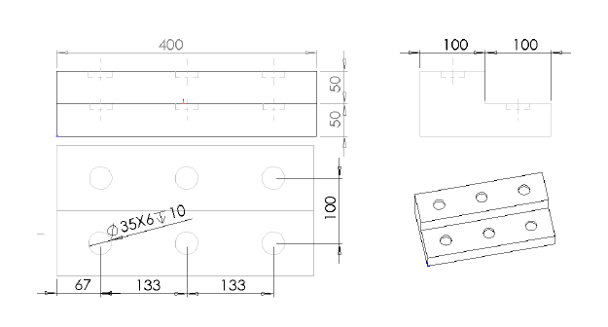

图3 装载区形状尺寸示意图

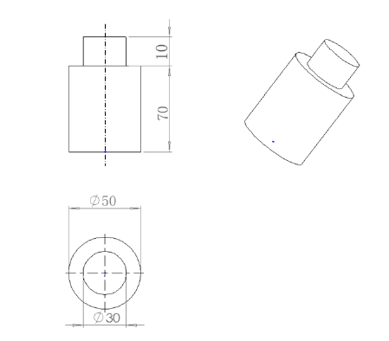

图4 物料形状示意图

（3）挡板为一个高180mm，宽300mm 的白色木板，挡板前黑线中断。小车行驶至挡板后，需向右移动500mm，才能重新找到黑线。

（4）放置区有一个梯形斜坡，该梯形高97mm，上表面长400mm，下表面长950mm，坡度20 度的梯形斜坡，EVA 材质，如图5 所示。上面铺有白色木板，白色木板厚度3mm。与斜坡边缘距离100mm 设有放置区，放置区距坡顶高度差为50mm，为两层，每层高差50mm，深100mm，宽400mm，EVA 材质，附有红、绿、蓝三色贴纸，形成6 个错乱的色块，每个色块中心区域有Φ25 的黑点，其形状尺寸示意图如图6 所示。小车需要驶上斜坡，将不同颜色的物料大端朝下放置于对应颜色的色块上。决赛第一阶段色块颜色如图1 所示，第二阶段比赛将在调试前公布储物台色块排列情况。

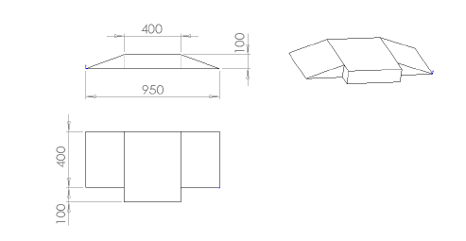

图5 梯形斜坡形状尺寸示意图

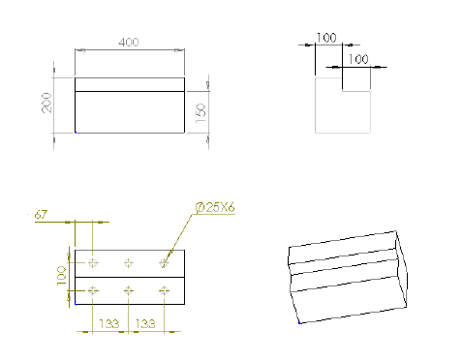

图6 放置区形状尺寸示意图